
FORMULARI ENTRADA PROJECTES
INFORMACIÓ BÀSICA
Tipus d’estudi
Estudi Observacional amb Medicaments ( EOM ) ! Si es tracta d’un estudi prospectiu, completeu l’apartat de documents annexes al final del document
Prospectiu (els subjectes són seguits durant un període de temps fins que esdevé
la variable de resultat, i aquesta encara no s’ha produït en el moment de l’inici de l’estudi)
Retrospectiu
Assaig Clínic (AC) amb Medicaments
Investigació Clínica amb Producte Sanitari o altres (producte cosmètic, nutricional)
Projecte de recerca
Títol projecte
Títol breu o acrònim |  |  |  |  |  |  |  |  | Codi Protocol
Versió i Data dels documents
Versió Protocol |  | Data del Protocol
Versió del FIP i CI |  | Data del FIP i CI
Investigador Principal (coordinador de l’estudi)
Nom i Cognoms |  |  |  |  |  |  | Mail
Centre de treball
En cas que l’IP no sigui d’Atenció Primària (AP) cal especificar el responsable d’AP
Nom i Cognoms |  |  |  |  |  |  | Mail
Centre de treball
IMPORTANT: Per tal que pugui rebre les comunicacions automàtiques que es fan des del sistema en relació a l’avaluació per part del CEIm cal que l’IP del projecte estigui registrat en el nostre sistema: https://portal.idiapjgol.org:6443/gir/login/index.php?entorn=IDIAP
(*) Professió de l’IP (informar només de l’IP d’AP)
Medicina de Família  Infermeria  Pediatria  Ginecologia  Odontologia  Psicologia |  |  |  |  |  | Nutrició  Fisioteràpia / Rehabilitació  Treball Social  Farmacologia / Farmàcia  Altres:
Equip Investigador (Col·laboradors):
IPs Centres participants (Omplir en el cas d’EOM prospectiu, AC amb Medicaments, Investigacions Clíniques amb Producte Sanitari, Nutricional o Cosmètic)
Nom i Cognoms |  |  | CAP |  |  |  |  |  |  | Professió (*)
En cas que necessiteu més files, ompliu la informació sol·licitada aquí, separant cada valor amb una coma (,) i cada persona amb un guió (-)

RESUM DE L’ESTUDI
PROMOTOR/ FINANÇAMENT DE L’ESTUDI
Promotor de l’estudi (Es la persona física o jurídica que té interès en la realització de l’estudi. Es el responsable del projecte, incloent la organització, inici i finançament. La condició de promotor i Investigador Principal poden concórrer en la mateixa persona).
Entitat:
Nom i Cognoms persona de contacte:
Mail:
CRO de l’estudi (si s’escau) (Persona física o jurídica contractada por el promotor para realitzar funcions o deures del promotor en relació a l’estudi)
Entitat:
Nom i Cognoms persona de contacte:
Mail:
Font de finançament
Públic Import: Nom de l’entitat finançadora:
Privat Import: Nom de l’entitat finançadora:
Sense finançament
Convocatòria Competitiva
El projecte s’ha presentat a una convocatòria competitiva: Sí No
En cas afirmatiu, a quina convocatòria?
Situació: Ja s’ha presentat Es presentarà pròximament Ja està concedit
La convocatòria s’ha gestionat des de l’IDIAP? Sí No
En cas negatiu. L’IDIAP rebrà alguna partida econòmica? Sí No
Projecte Europeu/Internacional
És un projecte Europeu? Sí No
Costos
Implica una activitat extra a la pràctica habitual, que suposi un cost (p. Ex analítiques, proves complementàries, etc.)? Sí No
En cas afirmatiu, qui assumeix els costos?
En el cas d’un estudi de la indústria, especificar si hi haurà pagaments a l’equip investigador
Amb pagament a l’equip investigador
Sense pagament a l’equip investigador
DISSENY DE L’ESTUDI
Durada de l’estudi | Any Inici: Any Final:
Metodologia de l’estudi
En cas de metodologia mixta (quantitativa i qualitativa) marqueu les dues opcions
Metodologia Quantitativa Metodologia Qualitativa
Assaigs clínics Estudis Qualitatius
Aleatoritzat individual
Aleatoritzat per conglomerats
Controlat no aleatoritzat (abans – després)
No Controlat
Estudis Observacionals
Transversal Cas – control Cohorts
Estudis d’avaluació de proves diagnòstiques
Estudis de validació d’instruments de mesura
Altres: (especificar)
Objectiu de la intervenció o de l’exposició
Problema a tractar o producte en el que basarem la nostra intervenció o exposició
Medicaments (ús de medicaments, efectes adversos o seguretat d’un medicament)
Malaltia (epidemiologia d’una malaltia)
Producte Sanitari
Material mèdic (productes per a cures/tractaments tòpics)
Equipament Mèdic (màquines com C-pap, ...)
Tecnologia: Apps...
Producte Nutricional
Producte Cosmètic
Intervencions (especificar): Educatives Tecnològiques
Altres: (especificar)
Àrea de recerca del projecte  Recerca en Serveis  Salut Mental  Estils de Vida  Envelliment actiu i saludable  Mare i Fill  Infància i adolescència |  |  |  |  | Cardiovascular  Diabetis  Infeccioses  Aparell Locomotor  Respiratori  Càncer  Altres:
Inclou la perspectiva de la ciutadania? Sí No
Participació de pacients, associacions (de qualsevol tipus com d’educació, activistes, ...), responsables polítics i altres agents claus que contribueixen a aportar experiències i altres mirades sobre el fenomen d’estudi en alguna/es o en totes les fases del projecte de recerca. S'entén participació no com a participants d'estudi sinó com a persones que tenen un rol actiu a llarg de l'execució del projecte conjuntament amb l'equip de recerca.
AVALUACIÓ CEI
En cas d’estudis amb medicaments, Indicar el CEIm de referencia:
El projecte ha estat avaluat prèviament pel CEI de l’IDIAP? Sí No
En cas afirmatiu, Indiqueu el codi CEI o codi IDIAP:
Es un sub-estudi d’un projecte ja avaluat? Sí No
(són protocols específics de sub-estudis o de diferents paquets de treball dins d’un projecte principal, que degut al format limitat de la convocatòria no s’ha pogut desenvolupar el protocol complert, però aquest també cal que sigui avaluat pel CEI)
En cas afirmatiu, indiqueu-nos el codi del primer projecte:
Si no recordeu el codi, si us plau, indiqueu el títol del projecte anterior:
TRACTAMENT DE LES DADES
Per tractar dades personals, es necessari disposar d’una base de legitimació. Aquesta base de legitimació pot ser el consentiment del pacient, l’interès públic en investigació o altres previstes a la normativa, com la reutilització de dades o l’ús dades per part d’una autoritat de salut pública, en una situació d’emergència. A efectes pràctics, per poder utilitzar dades per investigació científica, o be disposem del consentiment del titular, o be les dades estan seudoanonimitzades.
Fonts de Dades
Dades Primàries
Dades obtingudes dels pacients (requereix CI) (cal adjuntar el FIP i CI)
Dades Secundaries
Dades provinents de la Hª Clínica (extretes automàticament)
SIDIAP (! recordeu que cal omplir el sub-apartat específic)
Altres Registres Públics
Dades provinents d’una investigació anterior (en el cas de SIDIAP, no comporta nova extracció de dades). Indiqueu de quin projecte es reutilitzaran les dades:
Recollida i Seguretat de les dades
S’utilitza alguna plataforma de gestió de dades/CRD electrònic (p.ex RedCap, Lime Survey, Teleform, etc.)? Sí No
En cas afirmatiu. Quin?
On es guarden les dades?
Intel·ligència Artificial o situacions d’alt risc
Ús de tecnologies innovadores (tècniques d’intel·ligència artificial, wearables o apps, sistemes de realitat virtual, geolocalització o biometria), tractament de col·lectius especialment vulnerables (menors, incapacitats), perfil de dades o el tractament massiu de dades

Existeix un risc alt en protecció de dades Sí No
El projecte conté algun element d’IA? Sí No
En cas afirmatiu, quin:
En cas afirmatiu en qualsevol dels dos casos anteriors:
S’ha fet una avaluació d’impacte? Sí No (cal que adjunteu el document)
Responsable i encarregat del tractament Pot ser més d’un. En aquest cas, detallar-ho
Qui és el responsable del tractament?
Persona física o jurídica, autoritat pública, servei o qualsevol altre organisme que, sol o juntament amb altres, determina les finalitats i els mitjans del tractament; quan dos o mes responsables determinen conjuntament els objectius i els mitjans del tractament, se’ls considera corresponsables del tractament
Exemple: Quan són dades de la Historia Clínica, el responsable és l’ICS; en el cas d’un QRD o enquesta quan la informació la entra el malalt, el responsable seria l’entitat de l’investigador principal

Hi ha un altre responsable? Indiqueu-lo/s:

Hi ha encarregat del tractament de les dades? Sí No
Persona física o jurídica, autoritat pública, servei o qualsevol altre organisme que tracta dades personals per compte del responsable del tractament.

En cas afirmatiu, Identifiqueu-lo:
Serveis a realitzar:
Exemple: anàlisi estadístic, seqüenciació genètica, transcripcions.
S’ha d’especificar en un contracte el serveis a realitzar.
Transferència de dades
Es produeix quan les dades personals que són tractades per un responsable o un encarregat del tractament són enviades a una entitat externa, diferent de les anteriors.
Quan aquesta transferència es produeix fora de l’Espai Econòmic Europeu (UE, Islàndia, Liechtenstein i Noruega) i les dades són enviades a un tercer país o organització internacional, fora d’aquest territori.

Hi ha transferència de dades? Sí No
En cas afirmatiu, Destinatari de la transferència:

Hi ha transferència internacional de les dades? Sí No
En cas afirmatiu, destinatari de la transferència internacional:

INFORMACIO SIDIAP. Omplir només per a projectes SIDIAP!!

Model de dades
SIDIAP OMOP VAC4EU
Dades a sol·licitar
Dades Bàsiques
Variables Sòcio-demogràfiques
Problemes de Salut
Variables Clíniques
Variables de Laboratori

Fàrmacs
Facturació Farmàcia
Prescripció
Altres
Derivacions i Ordres Clíniques (proves complementàries)
Variables de segon nivell (variables dels Professionals, Centres, etc.)
ASSIR - Pediatria
Variables ASSIR
Variables Pediatria
Algoritme Mare-Fill
Fonts Externes
CMBD-AH
CMBD-AH (Altes Hospitalàries. Dades a partir de 1990)
Altres dades del Programa PADRIS
CMDB - SMH (Hospitals psiquiàtrics monogràfics. Dades a partir de 1995)
CMDB - SMA ((Centres Ambulatoris de Salut Mental. Dades a partir de 1998)
CMDB - RSS (Recursos Sociosanitaris. Dades a partir de 1999)
MHDA (Medicaments Hospitalaris de Dispensació Ambulatòria)
Fonts de dades de l’equip investigador
BD de l’equip investigador
Especificar el nom de la font i detallar breument les variables que conté:
Altres fonts (ex. Registres càncer, demències, RACAT, etc.)
Altres Fonts
Especificar el nom de la font:
Fonts de dades a sol·licitar a l’INE*
Mortalitat
*aquestes dades tenen un cost específic al pagar al INE, i depèn de la N i complexitat de dades a creuar; aquest import no el sabem fins que es signa el conveni. Els tràmits fins a l’obtenció de dades solen trigar aproximadament 1 any
Aparellament
Cal fer aparellament de pacients: Sí No
Seguiments
El projecte requerirà més d’una entrega: Sí No
En cas afirmatiu:
De la mateixa cohort
De la mateixa cohort amb Fonts Externes
Canvi de població o variables (inclou fonts externes)
Especificar el nº de lliuraments: i els anys de lliurament:
REVISIÓ UNITAT DE RECERCA (només per centres ICS)
Revisat per: (Nom i Cognoms de la persona de la Unitat que ha revisat el protocol)
USR:
Observacions:
L’IP del projecte està obligat a comunicar al director del seu centre la realització de l’estudi

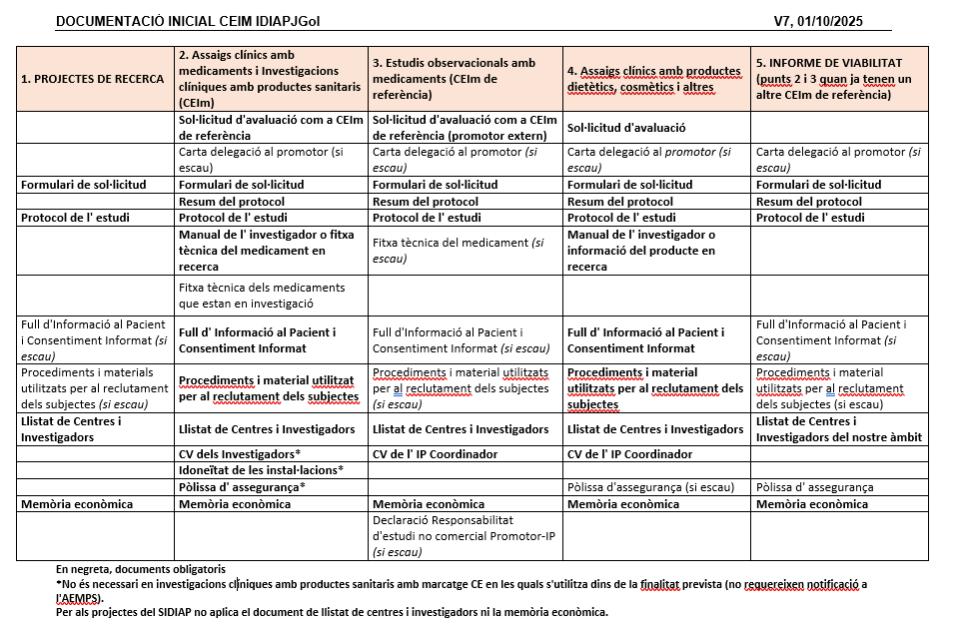
ANNEX

